Controle de um robô cartesiano para produção gráfica por comandos de voz

Gabriel Leal Cravo – gabriel_lcravo@hotmail.com
Instituto Federal do Espírito Santo, Coordenadoria de Engenharia Elétrica.
Av. Vitória, 1729, Jucutuquara.
29.040-780 – Vitória – E.S.

Luis Eduardo Martins de Lima – luisedu@ifes.edu.br

Rodrigo Varejão Andreão – rodrigova@ifes.edu.br

Resumo: Este projeto apresenta o desenvolvimento de um sistema de controle por comandos de voz para um robô cartesiano com três graus de liberdade, cujo estudo de caso será a produção gráfica. O reconhecimento dos comandos de voz é feito com uso dos Modelos Ocultos de Markov, sendo então definidas tarefas gráficas como desenho e escrita a serem executadas pelo robô. O hardware de controle permite ao usuário a realização de comandos à distância por comunicação wireless Bluetooth, e também o controle embarcado local.

Palavras-chave: Robô Cartesiano, Modelagem Cinemática, Comunicação Wireless, Reconhecimento de Voz, Controle Digital.

introdução
O uso de robôs cartesianos em tarefas industriais é uma realidade consolidada, e faz-se necessário o aperfeiçoamento das interfaces homem-máquina para que as tarefas possam ser diversificadas e adaptadas às necessidades do usuário. Portanto há interesse de pesquisa sobre sistemas de produção gráfica automatizados (KRUG, 2008), o que justifica o estudo para implementação de uma ferramenta gráfica com comando vocal. Os objetivos neste trabalho são: a produção de uma interface homem-máquina mais amigável, que se traduza em comodidade e praticidade para usuário da ferramenta, e ainda, a capacitação de pessoas portadoras de necessidades especiais para a produção gráfica e para a comunicação por palavras escritas.
Com base nos objetivos citados, este projeto apresenta o desenvolvimento de um sistema capaz de controlar por comandos de voz e à distância um robô cartesiano para fins de produção gráfica como desenho e escrita, ou seja, a partir de comandos de voz, é definido sobre o sistema de controle do robô as ações necessárias para obtenção da representação gráfica desejada.
O sistema é composto por três partes principais:

a) Ferramenta de reconhecimento de palavras faladas;
b) Software de controle do robô;
c) Hardware de controle do robô.

O sistema de reconhecimento de dígitos conectados, descrito em (ANDREÃO, 2001), foi modificado com o objetivo de atender as especificações deste projeto, e compor a ferramenta de reconhecimento de palavras faladas. Esta ferramenta possui um novo vocabulário, no qual estão presentes palavras as quais são traduzidas em tarefas pelo software de controle do robô. O hardware de controle inclui uma interface wireless Bluetooth, capacitando o usuário a declarar à distância as tarefas que deseja que o robô execute.
Neste artigo descreve-se o modelo cinemático do robô, a arquitetura de controle proposta, as características de uso e os resultados obtidos.

MODELAGEM CINEMÁTICA DO ROBÔ
Para o controle desejado, fez-se uso do modelo cinemático do robô, apresentado a seguir. Foi utilizada a Notação de Denavit-Hartenberg (FERREIRA & ROMANO, 2002) para calcular os parâmetros necessários do modelo, conforme ilustram as Figuras 1 e 2, sendo os parâmetros descritos na Tabela 1.

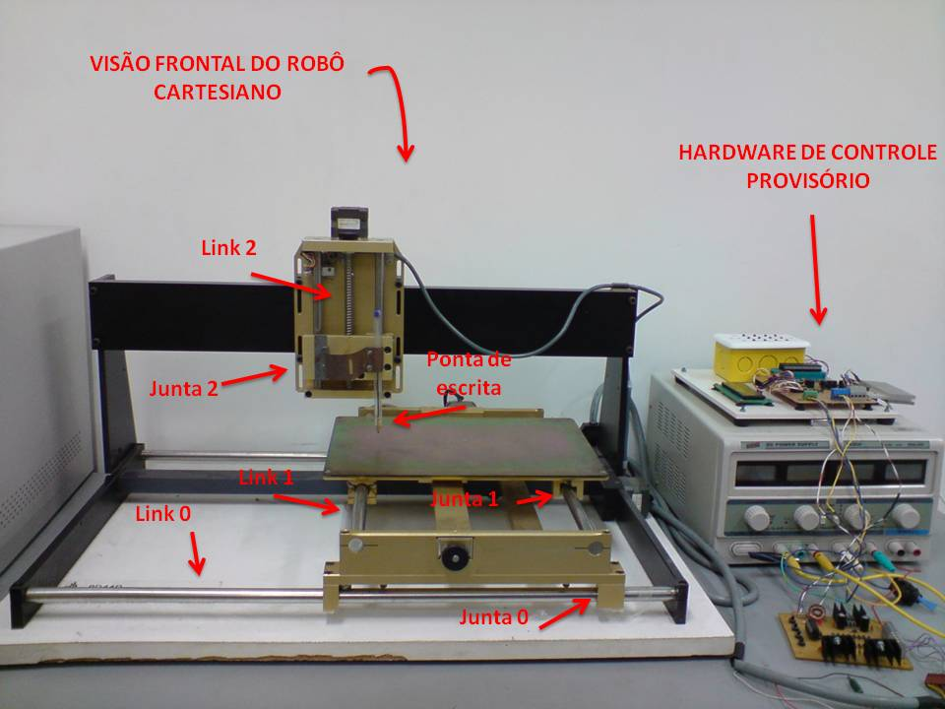

Figura 1: Visão frontal do robô e do hardware embarcado de controle.

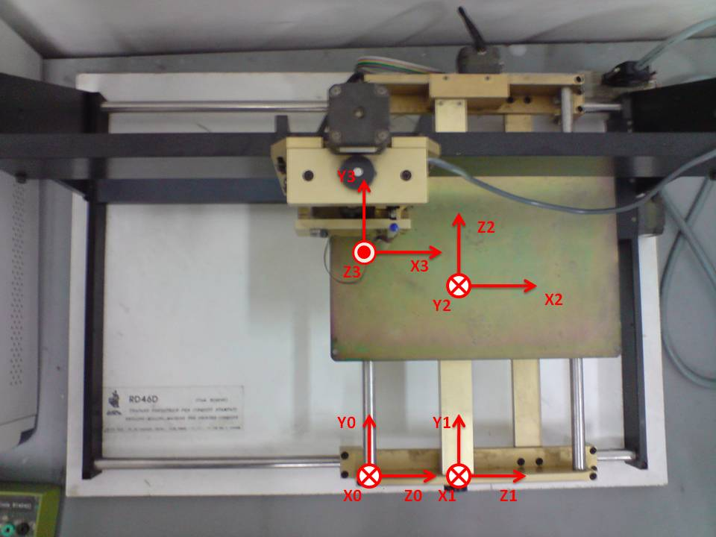

Figura 2: Vista de cima do robô com a fixação dos referenciais para modelagem.
Tabela 1: Parâmetros do robô.

i | α_{i-1} | a_{i-1} | θ_{i} | d_{i}
1 | 0 | 0 | 0 | d1
2 | 3π/2 | 0 | 3π/2 | d2
3 | π/2 | 0 | 0 | d3

A partir dos parâmetros da Tabela 1, a matriz que permite a obtenção da posição cartesiana da ponta de escrita em relação ao sistema de coordenadas fixo à extremidade do link "0" é dada por:

$T_{3}^{0}=\begin{matrix}0 & 0 & −1 & −d3 \\ 0 & 1 & 1 & d2 \\ 1 & 0 & 0 & d1 \\ 0 & 0 & 0 & 1\end{matrix}$

(1)

A velocidade da garra de escrita é definida por:

$\overset{→}{V}={\overset{→}{V}}_{x}+{\overset{→}{V}}_{y}+{\overset{→}{V}}_{z}$ (2)

As velocidades de cada eixo, de acordo com o referencial adotado na Figura 2, podem ser obtidas através das equações:

${\overset{→}{V}}_{x}=\left|\overset{→}{V}\right|\text{.}\text{cos}β_{1}$ (3)

${\overset{→}{V}}_{y}=\left|\overset{→}{V}\right|\text{.}\text{sen}β_{1}\text{.}\text{sen}β_{2}$ (4)

${\overset{→}{V}}_{z}=\left|\overset{→}{V}\right|\text{.}\text{sen}β_{1}\text{.}\text{cos}β_{2}$ (5)

Onde β₁ é o ângulo que o vetor $\overset{→}{V}$faz com o eixo X₀ e β₂ é o ângulo que a projeção do vetor $\overset{→}{V}$, no plano yz, faz com o eixo Z₀.

ARQUITETURA DE CONTROLE
A Figura 3 descreve o sistema de modo funcional, sendo que após o usuário ter declarado seu comando ao microfone, esse comando será traduzido em uma tarefa a ser executada pelo robô. Como a ferramenta de reconhecimento de palavras faladas não faz distinção entre os usuários, qualquer pessoa apta a falar pode fazer uso desse sistema. Em um ambiente industrial, por exemplo, um operador do robô necessitaria apenas de passar por um treinamento básico sobre o funcionamento do sistema, não havendo a necessidade desse operador adicionar ao vocabulário do sistema palavras faladas por ele próprio.

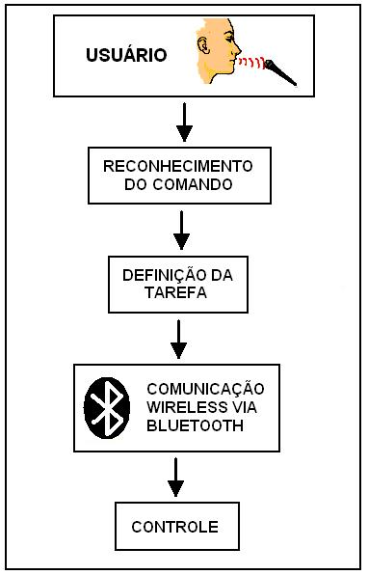
Figura 3: Diagrama de blocos do sistema.

Após o usuário ter definido uma tarefa reconhecida pelo sistema, são definidas as ações a serem realizadas pelos atuadores (três motores de passo) nos eixo X, Y, Z para a obtenção gráfica desejada.
Para o reconhecimento dos comandos, o sinal de voz deve ser pré-processado e decodificado (YOMA, 1993), conforme ilustra a Figura 4. O pré-processamento digitaliza e converte o sinal de fala em parâmetros que viabilizam o reconhecimento de padrões (decodificação), por técnicas tais como, os Modelos Ocultos de Markov (GALES, 2008).
Esses modelos são utilizados na implementação de um sistema de reconhecimento de dígitos conectados, descrito em (ANDREÃO, 2005), o qual foi adaptado para o reconhecimento de comandos de voz utilizado neste trabalho para controlar o robô cartesiano. Os modelos de referência representam o vocabulário do sistema, sendo este vocabulário composto por palavras como senóide, parábola, retângulo, losango.

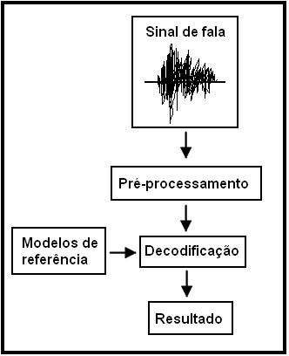

Figura 4: Sistema de reconhecimento da fala.

potencialidades DO SISTEMA
Dentre as possibilidades de produção gráfica deste sistema, pode-se citar o traçado de curvas, de figuras geométricas, e a escrita.

Escrita, traçado de figuras e traçado de curvas
O usuário do sistema tem a possibilidade de ordenar que o robô efetue o traçado de algumas curvas, tais como a parábola e a senóide, e também a possibilidade de realizar o traçado de algumas figuras geométricas como o quadrado, o círculo, a elipse, o retângulo e o losango, conforme ilustra a Figura 5.
O objetivo do traçado das curvas é comprovar a potencialidade de o robô desenhar curvas suaves a partir dos movimentos escalonados dos atuadores do robô (motores de passo). Os pontos dessas curvas são obtidos a partir das respectivas funções matemáticas.
O traçado das figuras geométricas tem como objetivo a simulação da produção em série de peças compostas por estas figuras. O usuário pode, por exemplo, escolher parâmetros como tipo de figura geométrica a ser desenhada, área da figura, área disponível para desenho e tempo para o processo. A partir destes parâmetros o software de controle determina quanto tempo esse processo gastará, considerando-se as características do robô em uso.
O software indica ao usuário se é possível ou não realizar a produção gráfica no tempo determinado. Se o tempo não for suficiente, o software indica o tempo total necessário para a produção completa, caso o tempo definido seja suficiente, o software disponibiliza uma imagem das figuras desenhadas na área escolhida pelo usuário.

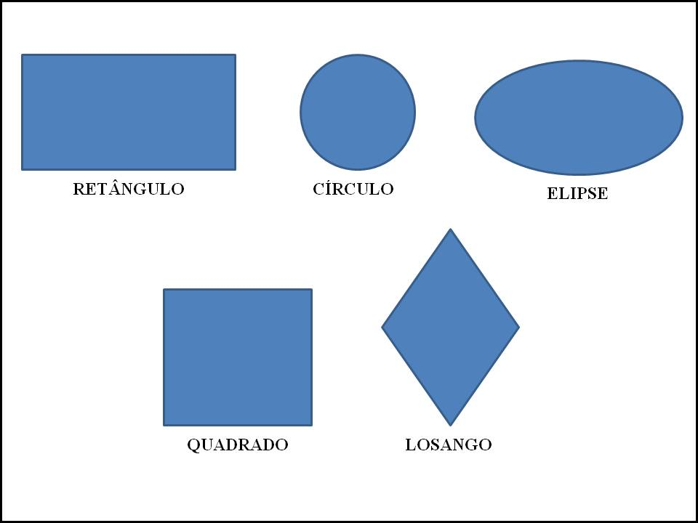

Figura 5: Figuras geométricas que o robô pode produzir.

O objetivo da escrita através dos comandos de voz é comprovar que o sistema está apto a produzir algumas palavras declaradas pelo usuário. Letras do alfabeto foram adicionadas ao vocabulário, para que o usuário possa compor palavras com essas letras.
Há também a possibilidade de extração dos pontos que compõem uma figura qualquer, a partir de uma interface gráfica, para obtenção do traçado desta figura. Um exemplo prático foi realizado com o traçado de uma figura que corresponde a um corpo de prova para ensaios destrutivos. A peça foi desenhada, conforme ilustra a Figura 6, e os pontos do plano cartesiano referentes ao contorno da peça são capturados e disponibilizados para o traçado do robô. Uma possível aplicação é a fresagem de corpos plásticos de prova.
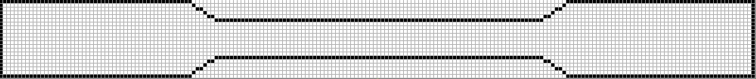
Figura 6: Imagem a partir da qual se produz o traçado da peça.

Simulação e resultados
Como ferramenta de validação foi desenvolvido um software para a simulação do modelo cinemático do robô cartesiano, cuja interface está ilustrada na Figura 7. Este software é capaz de reproduzir os movimentos do robô a partir de dados de entrada, como velocidade dos eixos e deslocamento. De acordo com a simulação escolhida, o software calcula os valores referentes à posição e velocidade da garra de escrita, ou calcula os valores referentes às posições e velocidades de cada junta do robô.

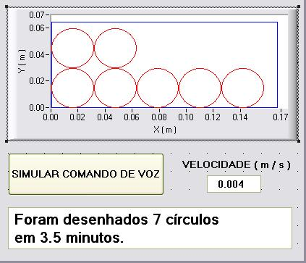
Figura 7: Simulação do tempo de desenho de figuras geométricas variadas.

A Figura 7 foi obtida a partir da leitura de um arquivo de texto que representou um comando de voz. Esse arquivo continha o seguinte texto:
“circulo” – este parâmetro indica a figura a ser desenhada;
“7” – este parâmetro indica a quantidade de figuras;
“0.015” – parâmetro geométrico fundamental da figura em questão. No caso do círculo, trata-se do raio em metros;
“0.16” – este parâmetro indica a dimensão da base do retângulo que define a área de trabalho, na qual a figura deve ser desenhada;
“0.065” – este parâmetro indica a altura da área na qual a figura deve ser desenhada;
“4” – este parâmetro indica o tempo máximo, em minutos, permitido para desenhar as figuras.

Já está em funcionamento um software capaz de reconhecer dígitos conectados de 0 a 9 que são associados aos comandos gráficos, e a partir deste software, com treinamento sobre um novo vocabulário e introdução de modelo de ruído torna-se possível o reconhecimento direto dos comandos gráficos.
Para comprovar a possibilidade da utilização do software citado, foi implementado um sistema de testes que atribui tarefas aos algarismos, por exemplo, 1 = círculo, 2 = retângulo, 3 = senóide e etc. Há também a possibilidade de o usuário declarar ao microfone um ponto no plano cartesiano, e a ponta de escrita do robô se desloca até esse ponto.
Alguns testes foram executados com base em comandos de voz, tendo sido definido que o robô executasse o traçado de um círculo com diâmetro de dez centímetros, o corpo de prova descrito na secção anterior e um losango com diagonais de dois e quatro centímetros. O resultado está ilustrado na Figura 8.

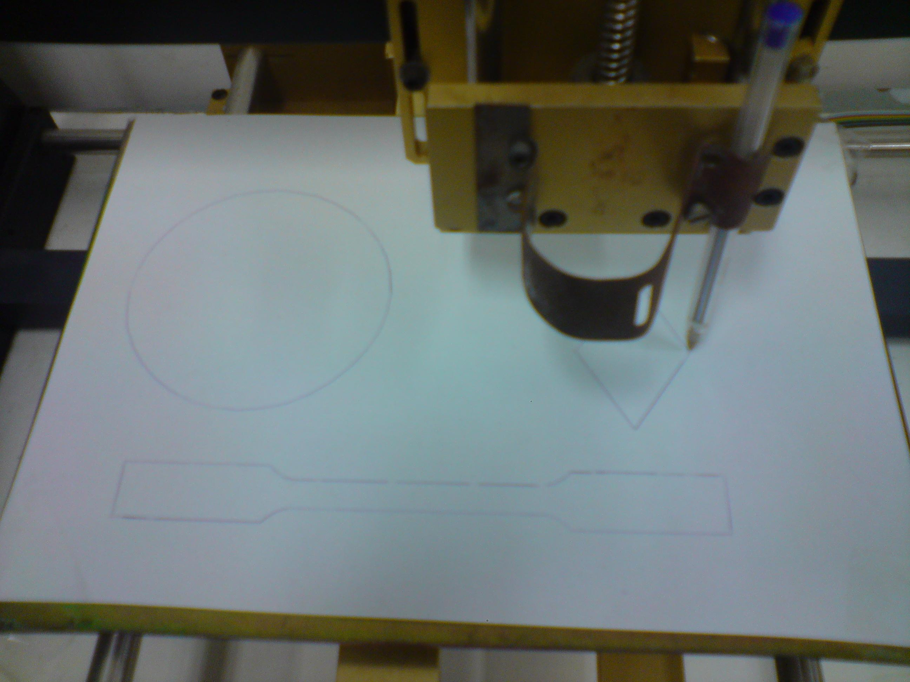

Figura 8: Algumas figuras desenhadas pelo robô.

Agradecimentos
Agradeço ao FUNCEFETES, a Luis Eduardo Martins de Lima, que é orientador do projeto, e aos professores Hans Kulitz e Rodrigo Varejão.

referências bibliográficas
Andreão, R.. V. Implementação em Tempo Real de um Sistema de Reconhecimento de Dígitos Conectados. Campinas, 2005. Dissertação (Mestrado) - Universidade Estadual de Campinas.

Ferreira, C. V., Romano , V. F. A Design Methodology for the Compensation of Positioning Deviation in Gantry Manipulators. Journal of the Brazilian Society of Mechanical Sciences. v.24 n.2, 2002.

Krug, R. Projeto CNC de Três Eixos Utilizando Tecnologias Livres. Disponível em: www.pucrs.br/feng/mecanica/laboratorios/gp4c/relatorio_projeto_cnc_3_eixos.pdf. Acesso em: fev. 2009.

Yoma, N. J. B. Reconhecimento Automático de Palavras Isoladas: Estudo e Aplicação dos Métodos Determinístico e Estocástico. Campinas, 1993. Dissertação (Mestrado) - Universidade Estadual de Campinas.

GALES, M; YOUNG, S. The Application of Hidden Markov Models in Speech Recognition. Cambridge: Ed. Now Publishers, 2008

CONTROL OF A Cartesian Robot FOR GRAPHIC PRODUCTION BY VOICE COMMANDs

Abstract: This project presents the development of a system of control by voice commands to a Cartesian robot with three degrees of freedom, whose case study is the graphical output. The recognition of voice commands is done with the use of Hidden Markov Models, and then defined tasks such as graphic design and writing to be executed by the robot. The hardware allows the user to control the execution of remote controls for Bluetooth wireless communication, and also control the local board.

Keywords: Cartesian Robot, Kinematics Modeling, Wireless Communication. Voice Recognition, Digital Control.

